Сотрудники МЧС по Центральному району проводят профилактические мероприятия в преддверии новогодних праздников

Приближается Новый год – один из самых любимых праздников среди детей и взрослых. Ввиду определенных ограничений, введенных в этом году для ряда организаций на период новогодних праздников, многие петербуржцы проведут эти выходные дни дома. А потому сотрудниками МЧС проводится масштабная профилактическая работа с населением, направленная на снижение количества пожаров в период длительных выходных.
Так, сотрудниками Отдела надзорной деятельности и профилактической работы Центрального района в преддверии приближающихся зимних каникул были разработаны наглядные агитационные материалы в виде памяток, направленные на формирование у подрастающего поколения сознательного и ответственного отношения к вопросам личной безопасности и безопасности окружающих в период новогодних праздников. Также подобные агитационные материалы распространяются в жилых домах Центрального района. Проводятся и профилактические рейды в местах хранения и реализации пиротехнической продукции, в ходе которых особое внимание уделяется наличию сертификатов пиротехники, проверке и соответствию инструкции по эксплуатации, сроку годности изделия и средствам первичного пожаротушения в помещениях хранения и реализации пиротехники.
Уважаемые граждане, помните, чтобы долгожданные праздничные дни не были испорчены трагическими событиями, необходимо быть внимательным, осторожным и соблюдать правила пожарной безопасности!

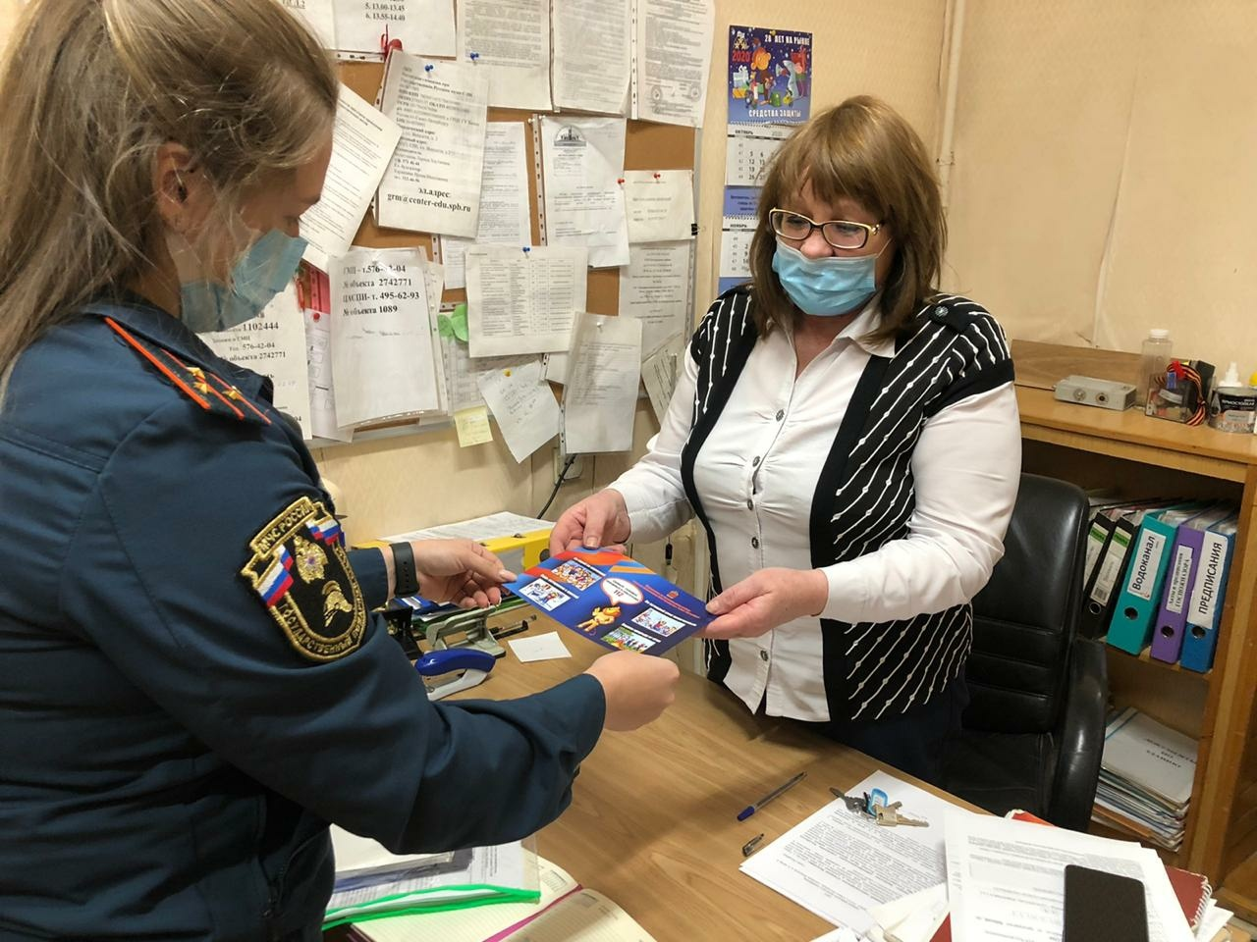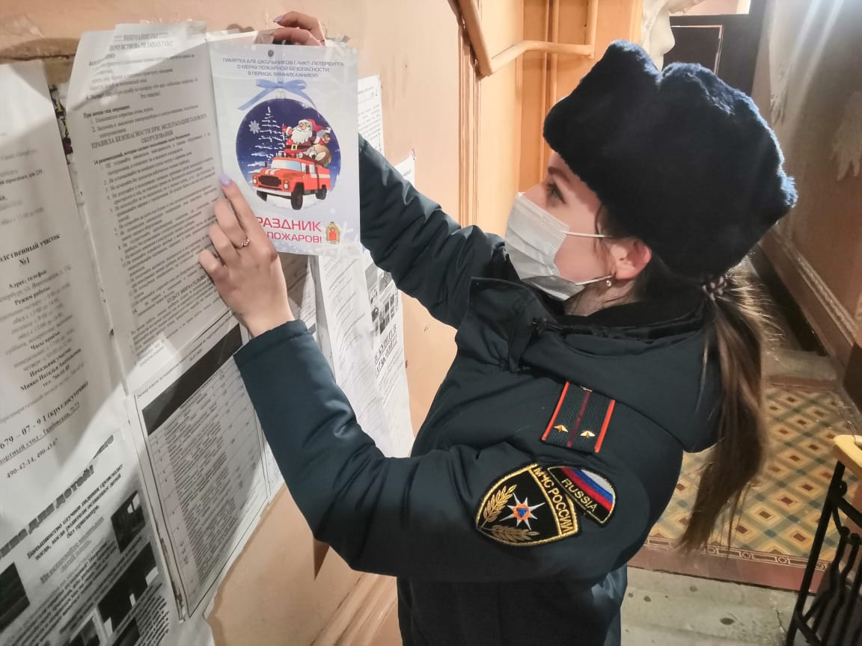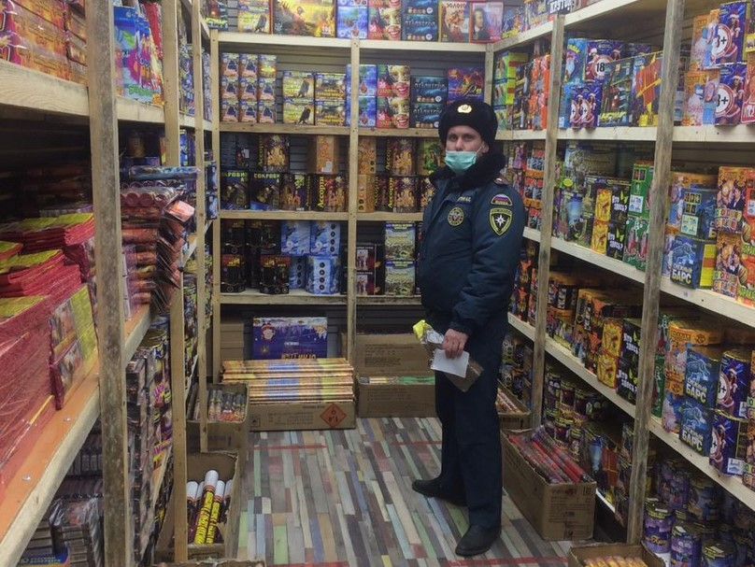

Управление по Центральному району
Главного управления МЧС России по г. Санкт-Петербургу
14.12.2020

